Открытое занятие
Тема «Плетение браслета».
Педагог: Тоскоракова Виктория Юрьевна
Дата проведения: 1.04.2019 г.
Детское объединение «Узелки»
Цель занятия: применение дополнительных материалов при плетении браслета (в данном случае кольцо).
Задачи:
- Научиться применять кольцо при плетении браслета;
- Продолжить осваивать технику плетения макраме;
- Развить мелкую моторику рук, творческие способности и эстетический вкус.
Педагогические технологии: здоровьесберегающая технология, модульная технология, проблемная технология.
Дополнительные оборудования: схемы узлов (цепочка, витая, квадратный узел), фотография Коко Шанель и её высказывание.
Раздаточный материал: кольцо, крупный бисер, вязальный нитки, булавки, плотный картон, скотч, ножницы и умелые ручки.

Ход занятия
Организационный момент
Педагог: Здравствуйте, я очень рада видеть вас на моём занятии! Мы с вами продолжаем плести женские украшения и прежде чем узнать тему нашего занятия предлагаю послушать стихотворение (читает ученик):
Так задумано прежде
На года, на века:
Море — для побережий,
Для небес — облака.

Бог, похоже, недаром
Так создал этот свет —
Всем придумана пара:
Есть для песни гитара,

Для припева — куплет,
Для запястья — браслет.
Думаю все уже догадались какая у нас сегодня тема занятия? (отвечают). Правильно, тема нашего занятия «Плетение браслета». Как вы уже заметили в плетении макраме можно добавлять другие материалы, например бусинки. Сегодня в плетение браслета мы будем с вами добавлять кольцо.
Чтобы кольцо оказалось посередине браслета, мы с обоих сторон крепим нитки.
- Как вы будете крепить нитки для плетения на кольцо? (отвечают)
Чтобы наш браслет смотрелся красочно можно добавить бусинки, бусинки могут быть разных размеров, у нас они фиолетовые и одного размера.
На занятии мы работаем булавками:
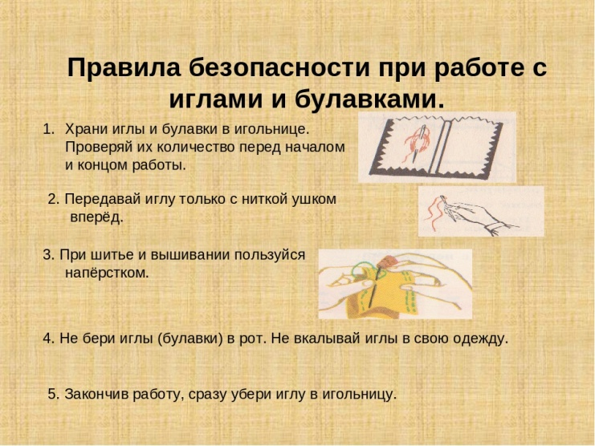
Правила безопасного пользования ножницами.
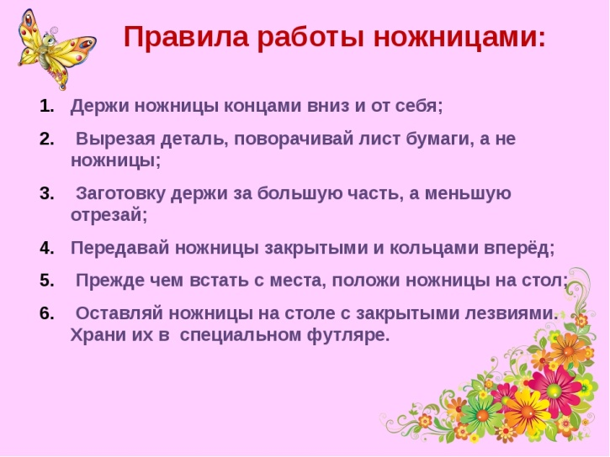
Основная часть.
Мы переходим к нашей основной работе. Нитки которые закреплены на кольце будут направляющими, цвет рабочей нитки выбираете вы сами. Узел плетения на ваше усмотрение.
Вспомним какие узлы вы знаете. (отвечают).
Как вы думаете какие из этих узлов можно применить при плетении данного браслета? (отвечают)
Образцы узлов: «Квадратный узел», «Витая», «Цепочка»
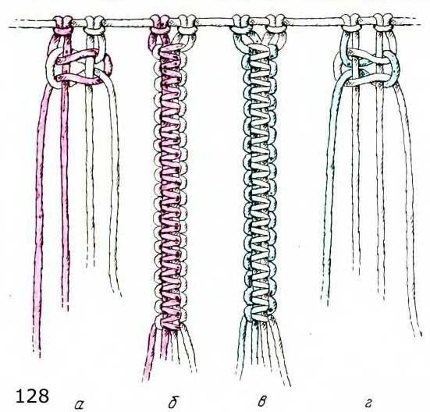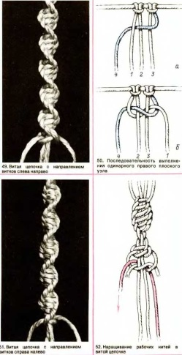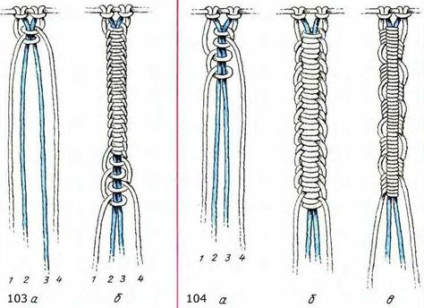
Учащиеся плетут браслет
Заключительный этап.
перед вами фото известного французского модельера Коко Шанель
Коко Шанель и её высказывания о бижутерию:
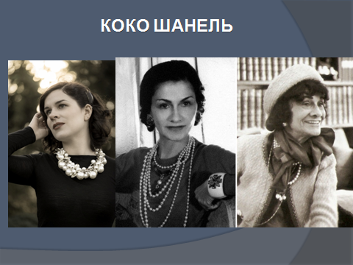
- Перед вами листы бумаги в которых есть незаконченные предложения, выберите для себя одно из предложений и закончите его
Проведение рефлексии:

1. Сегодня я узнала…
2. Мне было интересно…
3. Мне было трудно…
4. Теперь я могу…
5. Я почувствовала, что…
6. Я приобрела…
7. Я научилась…
8. Я смогу…
9. Меня удивило…
10. Я попробую…
11. Мне захотелось…
12. Мне сегодня удалось…

